COMMUNE DE 4357 Donceel, le 8 décembre 2021 DONCEEL
CONVOCATION DU CONSEIL COMMUNAL
*********************************************************************
Conformément aux articles L1122-12 et L1122-13 du code de la démocratie locale et de la décentralisation, nous avons l'honneur de vous convoquer à la séance du Conseil qui aura lieu le jeudi 16 décembre 2021 à 20 heures en présentiel dans la Salle des Ecoles communales.
Art.l1122-17 de la CDLD : "Le Conseil ne peut prendre de résolution si la majorité de ses membres en fonction n'est présente. Cependant si l'assemblée a été convoquée deux fois sans s'être trouvée en nombre compétent, elle pourra, après une nouvelle et dernière convocation, délibérer, quel que soit le nombre des membres présents, sur les objets mis pour la troisième fois à l'ordre du jour."

L'ORDRE DU JOUR (1ère convocation) de cette assemblée est reproduit ci-après :

Séance Publique

- PV de la séance précédente – Approbation
- Budget CPAS 2022 - Approbation
- Révision statut administratif des grades légaux – Approbation
- Grades légaux – Recrutement d’un Directeur général suite à l’admission à la pension du titulaire pour inaptitude physique définitive exclusivement dans le régime des fonctionnaires – Choix et lancement de la procédure
- Octroi des subventions aux associations – Approbation de la subvention accordée à l’AIS’Baye
- SPI - Ordre du jour Assemblées générales ordinaire et extraordinaire – Approbation
- ENODIA – Ordre du jour Assemblées générales ordinaire et extraordinaire – Approbation
- RESA – Ordre du jour Assemblées générales ordinaire et extraordinaire – Approbation
- Gestionnaire de réseaux de distribution (GRD) sur le territoire communal – Proposition d’un candidat
- Ratification des avantages sociaux octroyés aux écoles communales de Donceel par le pouvoir organisateur – Année scolaire 2021-2022
- Ratification de l’organisation du capital-périodes 2021-2022

Séance Huis-clos

- Désignation d’une institutrice primaire, pour 1 P/S (primo arrivant), du 01/10/21 au 31/12/21 – Ratification
- Prolongation de la désignation d’une institutrice primaire, pour 6 P/S, heures FLA, du 01/10/21 au 31/12/21 – Ratification
- Prolongation de la désignation d’une institutrice maternelle, pour 4 P/S, heures FLA, du 01/10/21 au 31/12/21 – Ratification
- Désignation à titre temporaire d’une institutrice maternelle, pour 26 P/S, du 07/10/21 au 15/10/21, en remplacement de la titulaire, malade – Ratification
- Désignation à titre temporaire d’un Maître de Religion, pour 3 P/S, du 18/10/21 au 28/10/21 en remplacement de la titulaire, malade – Ratification
- Désignation d’une institutrice maternelle, pour 13 P/S, du 01/11/21 au 31/12/21, en remplacement de la titulaire, malade – Ratification
- Désignation d’une institutrice maternelle, pour 13 P/S, du 01/11/21 au 31/12/21, en remplacement de la titulaire, malade – Ratification
- Désignation à titre temporaire d’une institutrice maternelle, pour 3 P/S, du 19/11/21 au 30/11/21, en remplacement de la titulaire, malade – Ratification
- Désignation à titre temporaire d’une institutrice maternelle, pour 2 P/S (mission collective), du 08/11/21 au 06/12/21, en remplacement de la titulaire, malade – Ratification
- Désignation à titre temporaire d’une institutrice maternelle, pour 6 P/S, FLA, du 08/11/21 au 06/12/21 en remplacement de la titulaire, malade – Ratification
- Désignation à titre temporaire d’une institutrice maternelle, pour 4 P/S, FLA, du 08/11/21 au 06/12/21 en remplacement de la titulaire, malade – Ratification
- Désignation à titre temporaire d’une institutrice maternelle, pour 4 P/S, du 08/11/21 au 06/12/21, en remplacement de la remplaçante, malade dans le remplacement de la titulaire – Ratification
- Désignation à titre temporaire d’une institutrice maternelle, pour 2 P/S (mission collective), du 08/11/21 au 06/12/21, en remplacement de la titulaire, malade – Ratification
- Désignation d’une institutrice maternelle, pour 3 P/S, heures COVID, en remplacement de la titulaire, malade du 08/11/21 au 06/12/21 – Ratification
- Désignation à titre temporaire d’une institutrice maternelle, pour 26 P/S, du 29/11/21 au 06/12/21 en remplacement de la titulaire, malade – Ratification

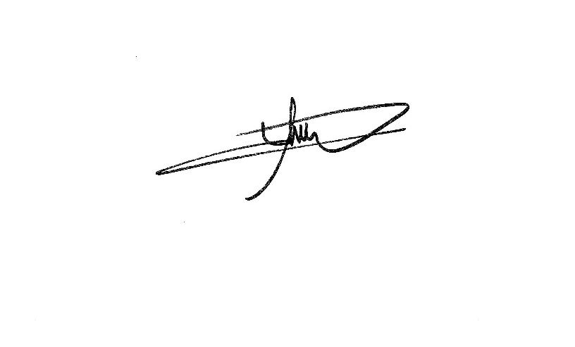
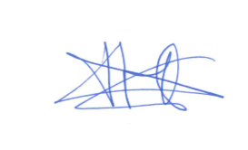
Par le Collège,
Le Directeur général f.f., Le Bourgmestre,

Pierre CHRISTIAENS Philippe MORDANT

